Муниципальное бюджетное дошкольное образовательное учреждение

«Детский сад №81» общеразвивающего вида

**Консультация для родителей**

**«Детский фольклор»**

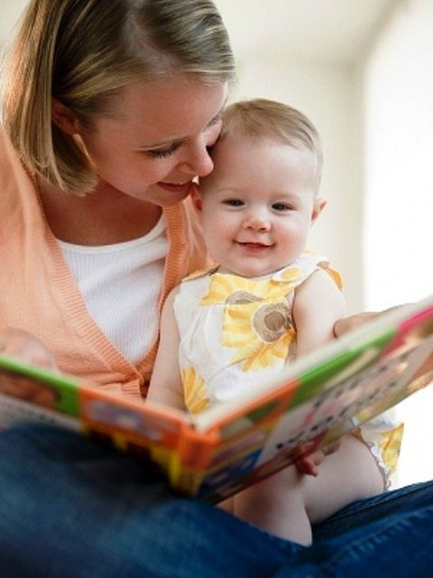

Подготовила: воспитатель

Шнайдер Людмила Александровна

г. Барнаул

2016г.

**Уважаемые родители!** Ваш ребенок подрос. Ему уже больше двух лет.

Бесспорно, Вы родители -  самые значимые и любимые для ребёнка люди. Авторитет, особенно на самых ранних этапах развития, непререкаем и абсолютен.

Детский фольклор дает возможность родителям уже на ранних этапах жизни ребенка приобщать его к сказкам, былинам потешкам  и другим жанрам.

**Что же относится к детскому фольклору?**

*Пестушки*– песенки, которыми сопровождается уход за ребенком.

*Потешки*– игры взрослого с ребенком (с его пальчиками, ручками).

*Заклички*– обращения к явлениям природы (к солнцу, ветру, дождю, снегу, радуге, деревьям).

*Приговорки*- обращения к насекомым, птицам, животным.

*Считалки* – коротенькие стишки, служащие для справедливого распределения ролей в играх.

*Скороговорки и частоговорки* – незаметно обучающие детей правильной и быстрой речи.

*Дразнилки* – веселые, шутливые, метко называющие какие- то смешные стороны во внешности ребенка, в особенностях его поведения.

*Прибаутки, шутки, перевертыши* – забавные песенки, которые своей необычностью веселят детей.

*Докучные сказочки* - у которых нет конца  и которые можно обыгрывать множество раз.

         Самые любимые игры для детей - это подвижные игры. Игры, в основе которых часто бывают простейшие попевочки - это народные подвижные игры. Дети в таких играх показывают быстроту движений, ловкость, сообразительность. Так, например, в игре «Стадо»  используйте закличку:

*Пастушок, пастушок,*

*Заиграй во рожок!*

*Травка мягкая, роса гладкая,*

*Гони стадо в поле,*

*Погулять на воле!*

     У детей данного возраста, повышенная возбудимость, большая подвижность, быстрая утомляемость от однообразных движений, не способность без перерыва ходить, бегать, долго ждать сигнала в играх и т.д. Ходьба движения рук иногда отсутствует или не согласованы с работой ног. Стопы развернуты носком внутрь и широко поставлены, шаг семенящий, неритмичный (шлепанье), так как ноги ставятся на всю подошву, туловище наклонено вперед, темп неустойчивый, шаг неровный. Поэтому   показывайте как правильно ходить, чтобы дети подражали вам. Взрослые должны бегать рядом с ребенком, показывать, что бегать надо легко, правильно чередуя взмахи рук.

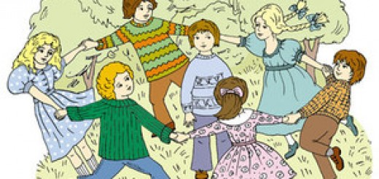

Можно использовать детский фольклор и в играх на развитие мелкой моторики.

В таких играх выполняйте такие движения: Шевеление пальчиков. Поочередное пригибание пальцев к ладони сначала с помощью, а затем - и без помощи другой руки. Разведение пальцев и их сведение. Хлопки. Сжимание пальцев в кулак и разжимание. Помахивание кистями - сверху вниз. Помахивание кистями к себе и от себя. Вращение кистей - «фонарики».

Вместе с движениями произносите слова:

***У бабы Фроси пяток внучат,***

***У бабы Фроси пяток внучат,***

***Все каши просят,***

***Все криком кричат:***

***Акулька - в люльке,***

***Аленка - в пеленке,***

***Аринка - на перинке,***

***Степан - на печке,***

***Иван - на крылечке.***

(Показать сначала одну руку с растопыренными пальцами,

потом - другую).

(Всплеснуть руками, а затем, схватившись за голову, покачать ею).

(Пригибают пальчики к ладони,

начиная с мизинца.).

(Пригибают пальчики к ладони,

начиная с мизинца.).

Планируя игры, детский фольклор подбирайте разнообразный не только по жанрам, но и по тематике (это и времена года, и птицы, и животные, и трудовые процессы).

Дети с удовольствием показывают, как неуклюже ходит медведь, мягко крадется лиса, как музыканты играют на музыкальных инструментах и т. д. Свой показ дети сопровождают движениями, яркой мимикой и жестами.

***Я рыжая лисица***

***Я бегать мастерица,***

***Я по лесу бежала,***

***Я зайку догоняла.***

***И в ямку - бух!***

Детский фольклор используйте и для развития навыков выразительной речи детей. Тут-то в помощь вам приходят скороговорки:

***Шли сорок мышей,***

***Несли сорок грошей;***

***Две мыши поплоше***

***Несли по два гроша.***

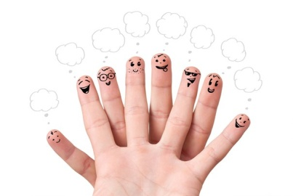

Ребёнок очень рад минутам, подаренным ему родителями в игре. Общение в игре не бывает бесплодно для малыша. Чем больше выпадает дорогих минут в обществе близких ему людей, тем больше взаимоотношения, общих интересов, любви между ними в дальнейшем.

Вы знаете, что дети любят играть, поощряйте их самостоятельные игры, покупайте игрушки, постоянно играйте с детьми, наблюдайте  за игрой, цените её, как одно из важных средств воспитания.

**Пробуждение и засыпание** - очень важные моменты в жизни вашего ребенка.

Укладывание ребенка спать вечером не терпит суеты и спешки. Хорошо, если вся процедура будет иметь какой-то постоянный порядок, четкую последовательность, станет своего рода церемонией.

Прежде всего, дайте ребенку возможность спокойно закончить игру: «Уже поздно, пора спать, поиграй еще пять минут - будем укладываться». Упрощает жизнь введение четкого правила: после передачи «Спокойной ночи, малыши!» сразу умываться - и в постель.

Одни дети засыпают быстро. С другими надо посидеть подольше, погладить, что-то тихо пошептать, в роде «ручки устали, ножки устали, все хотят спать, глазоньки закрываются, глазки устали, все отдыхает». Чтобы ребенок успокоился, лучше гладить его в направлении сверху вниз по ручкам (от плеча к кисти), ножкам (от бедра к стопе), животику, спинке, лобику. Если выполнять это в течение, хотя бы месяца, и каждый день сидеть с ребенком столько, сколько он требует, он начнет засыпать быстрее и спокойнее. В какой-то момент даже может сам предложить оставить его одного.

Очень важно, в каком состоянии, взрослый сидит рядом с малышом. Если вы торопитесь и хотите поскорее покончить со всей процедурой укладывания - ничего не выйдет. Как нарочно, ребенок будет засыпать очень долго, капризничать и просить то пить, то есть, то в туалет, то почитать. Вы нервничаете, и он видит это, понимает, что от него хотят поскорее отделаться. Он чувствует, что, хотя бы физически рядом, ваши мысли далеко, и пытается своими капризами вернуть вас к себе. Если вы хотите, чтобы ребенок успокоился и быстро заснул, успокойтесь сами.

На многих детей очень хорошо действуют колыбельные песни. Удивительно мягкая, нежная, музыкальная и образная русская речь, ритмичность приговоров, сопровождаемых поглаживанием, похлопыванием, покачиванием, доставляют большое удовольствие ребенку.  Он будет спать спокойно, крепко.

***Баю-баюшки-баю,***

***Не ложися на краю:***

***Придет серенький волчок,***

***Тебя схватит за бочок***

***И утащит во лесок,***

***Под ракитовый кусток;***

***Там птички поют,***

***Тебе спать не дадут.***

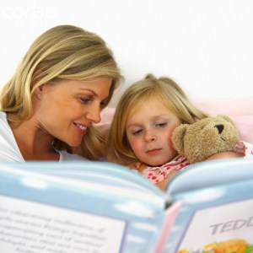

Проснуться - это всегда как бы немножко родиться заново. С чего начинается ваше утро? С улыбки, поцелуя, прикосновения. Вы спокойны, ваши глаза говорят друг другу: мы оба так рады, что мы есть в этом мире!

Теперь можно встать, умыться, обтереться влажным полотенцем, сделать вместе зарядку. И - день начался.

Пусть будет крепка невидимая нить тепла и любви между ребенком и вами!